木石镇2020年度政府信息公开工作年度报告

按照《中华人民共和国政府信息公开条例》和《国务院办公厅政府信息与政务公开办公室关于政府信息公开工作年度报告有关事项的通知》（国办公开办函〔2020〕60号）以及有关文件要求，结合木石镇人民政府2020年度信息公开工作实际，编制了本报告。报告主要内容包括：主动公开政府信息情况、依申请公开政府信息情况、建议提案办理公开情况、政府信息管理情况、公开平台建设情况、监督保障情况、政府信息公开工作存在的主要问题及改进情况等。现向社会公开木石镇人民政府 2020年政府信息公开工作年度报告。本报告所列数据的统计时限自 2020年1月1日起至 2020 年12月31日止。
一、总体情况
2020年，木石镇高度重视政府信息公开工作，严格根据《中华人民共和国政府信息公开条例》和《国务院办公厅政府信息与政务公开办公室关于政府信息公开年度报告有关事项的通知》规定，按照省政府办公厅和枣庄政府办公室、滕州市政府办公室要求，本着“规范、方便、实用”的原则，不断细化分解任务，全面推进组织建设、平台建设、制度建设，政府工作透明度进一步增强，有效地保障了公民的知情权。
（一） 信息公开情况及制度建设
1、不断加强对政府信息公开工作的领导，成立政府信息公开领导小组，实行专人负责制，政务公开明确分工，责任到人，层层落实，有力推动了我镇政府信息公开工作的运行正常。
2、不断加强政府信息公开工作制度化、规范化建设。积极与上级对接，并建立健全各部门信息员制度，要求各部门、岗位定期报送信息，形成了上下联动、覆盖面广的信息公开网络体系，保证工作的顺利开展。
3、加强对突发性事件、重大决策部署、重点工程项目建设等信息公开，做到了随时按要求上报，严格遵循“上网信息不涉密、涉密信息不上网”保密制度，做到“依法公开，注重实效，有利监督”。
（二）主动公开政府信息及平台建设情况
我镇严格按照上级有关规定做好政府信息公开工作，力求做到及时准确，公开便民。严格各信息报送、公开均履行公开保密审查程序，及时公布政务信息，未发现有延时、泄密等情况发生。
1、行政机关主动公开政府信息的情况。根据要求，严格按照关心社会热点，关注民生焦点，切实加强信息公开工作。特别是围绕群众关心的政务服务、脱贫攻坚、医疗卫生、教育、环卫及回迁安置、高速路占地补贴等工作263条，采取政府网站网上公开形式，在“滕州市党政办公网”和“木石镇人民政府网站”http://www.tengzhou.gov.cn/zzq/zj/msz/上公开信息，确保了信息公开及时、准确主要。

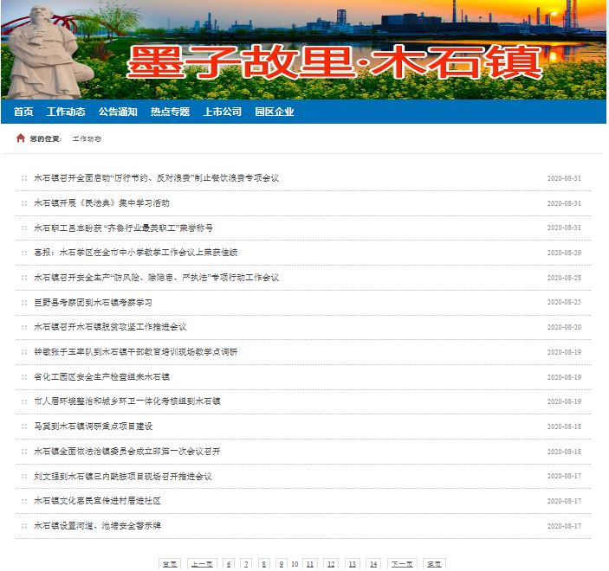
2、行政机关依申请公开政府信息和不予公开政府信息的情况。
2020年我镇未收到政府信息公开申请。
3、政府信息公开的收费及减免情况。
木石镇2020年度没有收到信息公开申请，不涉及依申请公开信息收费及减免有关费用。
4、因政府信息公开申请行政复议、提起行政诉讼的情况。
我镇严格按照《条例》和上级部门有关规定开展政府信息公开工作，2020年度未收到行政复议、提起行政诉讼的申请。
5、 政府信息公开保密审查及监督检查情况
为提高依法公开水平，我镇在推进政府信息公开工作的过程中，妥善处理公开与保密的关系，合理界定信息公开范围，加强信息公开保密审查，遵循“谁主管、谁负责，谁公开、谁审查”的原则，制定了有关信息公开保密审查制度，确保公开信息 的合法性和规范性。严格按照有关规定，建立健全政务公开监督制约机制，明确政务公开工作责任，加强对政务公开的监督考核，建立健全政府信息公开责任追究制度和社会评议制度，对各村、各部门信息公开进行监督，督促及时更新政务信息，提高公开质量和公开实效，切实做好政府信息公开工作。
二、主动公开政府信息情况
第二十条第（一）项
信息内容 | 本年新  制作数量 | 本年新  公开数量 |  |  | 对外公开总数量
规章 | 0 | 0 |  |  | 0
规范性文件 | 0 | 0 |  |  | 0
第二十条第（五）项
信息内容 | 上一年项目数量 | 本年增/减 |  |  | 处理决定数量
行政许可 | 0 |  | 0 |  | 0
其他对外管理服务事项 | 0 |  | 0 |  | 0
第二十条第（六）项
信息内容 | 上一年项目数量 | 本年增/减 |  |  | 处理决定数量
行政处罚 | 0 |  | 0 |  | 0
行政强制 | 0 |  | 0 |  | 0
第二十条第（八）项
信息内容 | 上一年项目数量 |  | 本年增/减
行政事业性收费 | 0 |  | 0
第二十条第（九）项
信息内容 | 采购项目数量 |  | 采购总金额
政府集中采购 | 0 |  | 0
三、收到和处理政府信息公开申请情况
（本列数据的勾稽关系为：第一项加第二项之和，等于第三项加第四项之和） |  |  | 申请人情况
 |  |  | 自然人 | 法人或其他组织 |  |  |  |  | 总计
 |  |  | 自然人 | 商业企业 | 科研机构 | 社会公益组织 | 法律服务机构 | 其他 | 总计
一、本年新收政府信息公开申请数量 |  |  | 0 | 0 | 0 | 0 | 0 | 0 | 0
二、上年结转政府信息公开申请数量 |  |  | 0 | 0 | 0 | 0 | 0 | 0 | 0
三、本年度办理结果 | （一）予以公开 |  | 0 | 0 | 0 | 0 | 0 | 0 | 0
三、本年度办理结果 | （二）部分公开（区分处理的，只计这一情形，不计其他情形） |  | 0 | 0 | 0 | 0 | 0 | 0 | 0
三、本年度办理结果 | （三）不予公开 | 1.属于国家秘密 | 0 | 0 | 0 | 0 | 0 | 0 | 0
三、本年度办理结果 | （三）不予公开 | 2.其他法律行政法规禁止公开 | 0 | 0 | 0 | 0 | 0 | 0 | 0
三、本年度办理结果 | （三）不予公开 | 3.危及“三安全一稳定” | 0 | 0 | 0 | 0 | 0 | 0 | 0
三、本年度办理结果 | （三）不予公开 | 4.保护第三方合法权益 | 0 | 0 | 0 | 0 | 0 | 0 | 0
三、本年度办理结果 | （三）不予公开 | 5.属于三类内部事务信息 | 0 | 0 | 0 | 0 | 0 | 0 | 0
三、本年度办理结果 | （三）不予公开 | 6.属于四类过程性信息 | 0 | 0 | 0 | 0 | 0 | 0 | 0
三、本年度办理结果 | （三）不予公开 | 7.属于行政执法案卷 | 0 | 0 | 0 | 0 | 0 | 0 | 0
三、本年度办理结果 | （三）不予公开 | 8.属于行政查询事项 | 0 | 0 | 0 | 0 | 0 | 0 | 0
三、本年度办理结果 | （四）无法提供 | 1.本机关不掌握相关政府信息 | 0 | 0 | 0 | 0 | 0 | 0 | 0
三、本年度办理结果 | （四）无法提供 | 2.没有现成信息需要另行制作 | 0 | 0 | 0 | 0 | 0 | 0 | 0
三、本年度办理结果 | （四）无法提供 | 3.补正后申请内容仍不明确 | 0 | 0 | 0 | 0 | 0 | 0 | 0
三、本年度办理结果 | （五）不予处理 | 1.信访举报投诉类申请 | 0 | 0 | 0 | 0 | 0 | 0 | 0
三、本年度办理结果 | （五）不予处理 | 2.重复申请 | 0 | 0 | 0 | 0 | 0 | 0 | 0
三、本年度办理结果 | （五）不予处理 | 3.要求提供公开出版物 | 0 | 0 | 0 | 0 | 0 | 0 | 0
三、本年度办理结果 | （五）不予处理 | 4.无正当理由大量反复申请 | 0 | 0 | 0 | 0 | 0 | 0 | 0
三、本年度办理结果 | （五）不予处理 | 5.要求行政机关确认或重新出具已获取信息 | 0 | 0 | 0 | 0 | 0 | 0 | 0
三、本年度办理结果 | （六）其他处理 |  | 0 | 0 | 0 | 0 | 0 | 0 | 0
三、本年度办理结果 | （七）总计 |  | 0 | 0 | 0 | 0 | 0 | 0 | 0
四、结转下年度继续办理 |  |  | 0 | 0 | 0 | 0 | 0 | 0 | 0

四、政府信息公开行政复议、行政诉讼情况

行政复议 |  |  |  |  | 行政诉讼
结果维持 | 结果纠正 | 其他结果 | 尚未审结 | 总计 | 未经复议直接起诉 |  |  |  |  | 复议后起诉
 |  |  |  |  | 结果维持 | 结果纠正 | 其他结果 | 尚未审结 | 总计 | 结果维持 | 结果纠正 | 其他结果 | 尚未审结 | 总计
0 | 0 | 0 | 0 | 0 | 0 | 0 | 0 | 0 | 0 | 0 | 0 | 0 | 0 | 0

五、存在的主要问题及改进情况
我镇政府信息公开工作虽然取得了一些成效，但也存在一些问题：
1、信息公开的渠道过窄，信息公开载体受限；
2、信息公开办公室与各职能办公室、工作岗在信息的流通、收集和汇总方面存在滞后和不畅；
3、村民获取政府公开信息意识不足。
2021年，我镇将按照省、市对政府信息公开的相关要求，继续大力推进政府信息公开工作，主要是做好以下几方面工作：
一是加强业务培训力度。通过培训建立新型信息员队伍，推进信息制作、管理、审查、公开的规范化，稳步拓展信息公开的深度和广度，不断促进整体素质提升。
二是，进一步拓宽公开渠道，充实公开内容。进一步加强微信公众号管理运用，在确保不泄密的情况下，最大限度公开政府信息，特别是群众关注热点、难点问题，以群众需求为导向，努力打造成让群众知情、请群众参与、受群众监督、为群众服务的平台。
六、其他需要报告的事项
暂无

2021年1月20日

